Лабораторная работа №3
Тема: документальные базы данных
Сенькин Александр ИТССМ-О-25/1
Цель работы: Получение практических навыков использования документальных баз данных на примере СУБД MongoDB.

Задание: разработать согласно варианту документальную базу данных и в ней:
- разработать не менее 5 коллекций, одна из коллекций должна быть ограничена,
- создать в коллекциях документы:
  - в первой вставить документы (insertOne, insertMany, insert), в документах должны быть и вложенные поля,
  - во вторую вставить документы из JSON-файла (подготовить файл с данными для импорта),
  - в третью вставить из CSV-файла (подготовить файл с данными для импорта),
- коллекции должны ссылаться друг на друга ($ref),
- выполнить модификацию данных:
  - изменить (обновить) данные (replaceOne, updateOne, updateMany),
  - удалить документ (deleteOne, deleteMany),
  - вставить значение в массив ($push, $addToSet),
  - удалить значение из массива ($pop),
  - удалить коллекцию (drop),
- выполнить фильтрацию (find):
  - по нескольким полям,
  - по отсутствующим свойствам,
  - по элементам массива,
  - проекцию,
  - по вложенным объектам,
  - с ограничением выводимых строк и пропуском первых строк,
  - с сортировкой,
  - с условным оператором,
  - с логическим оператором,
  - с условием для массива,
  - с условием на поле,
- создать 2 индекса, затем один удалить,
- создать агрегаты (3 разных),
- создать резервные копии базы и одной коллекции.

Краткое описание базы данных
Предметная область: Интернет-магазин электроники
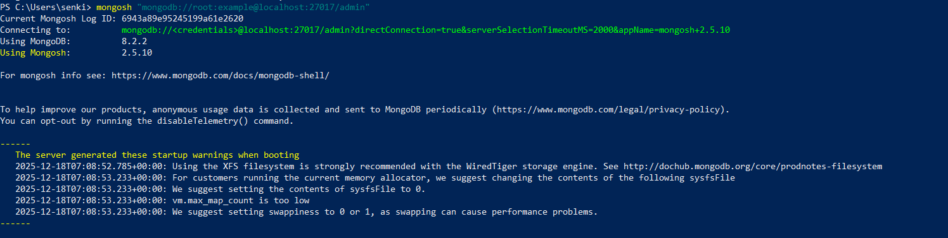
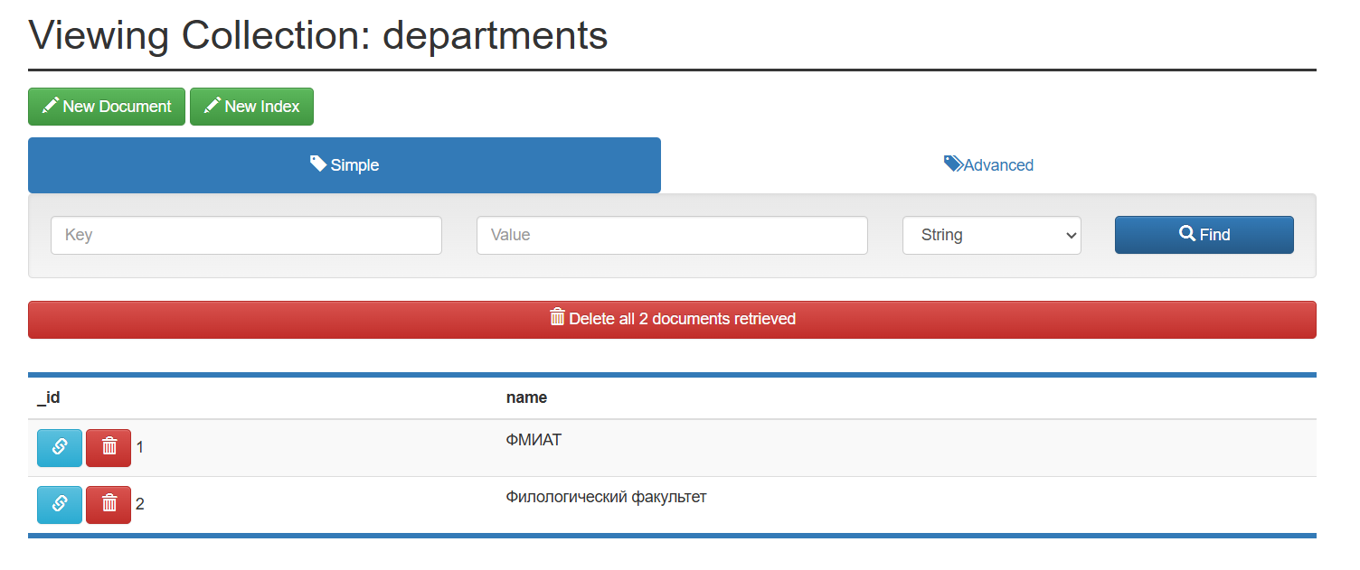
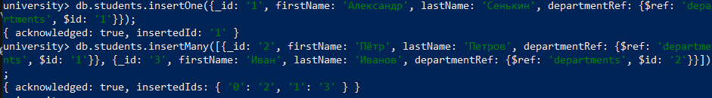
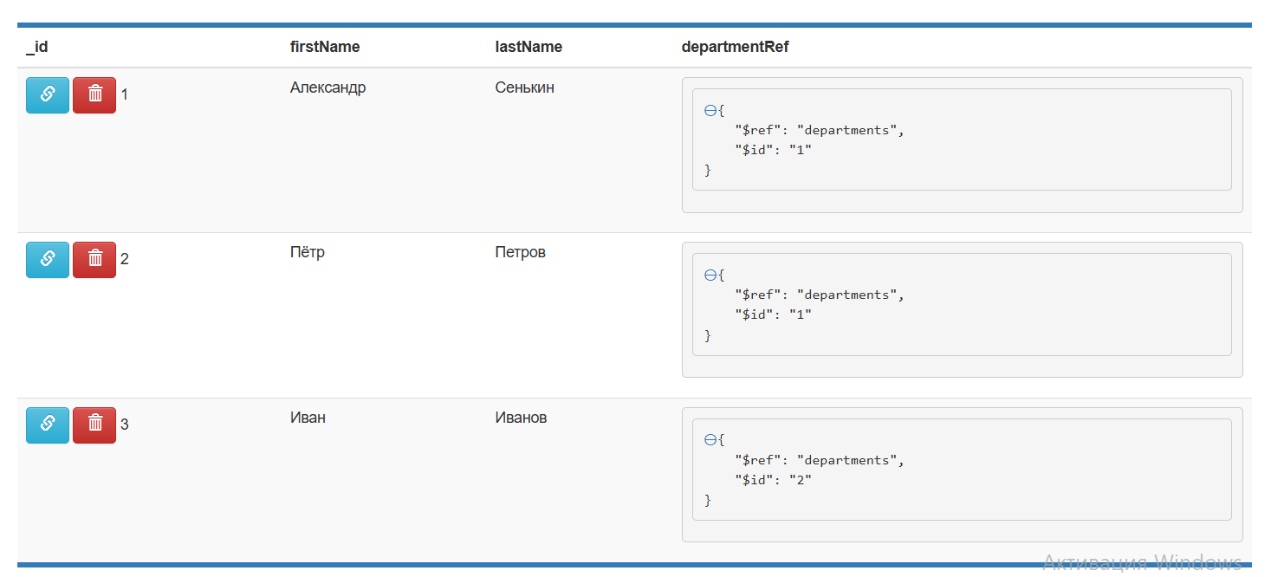
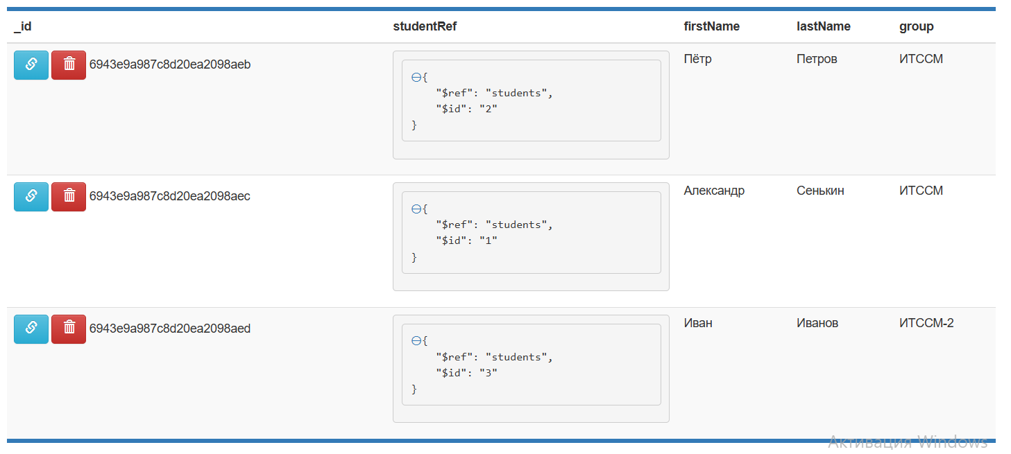
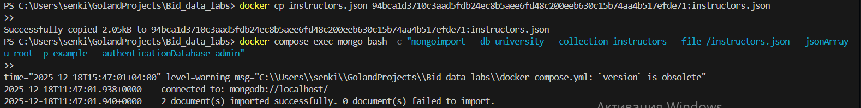
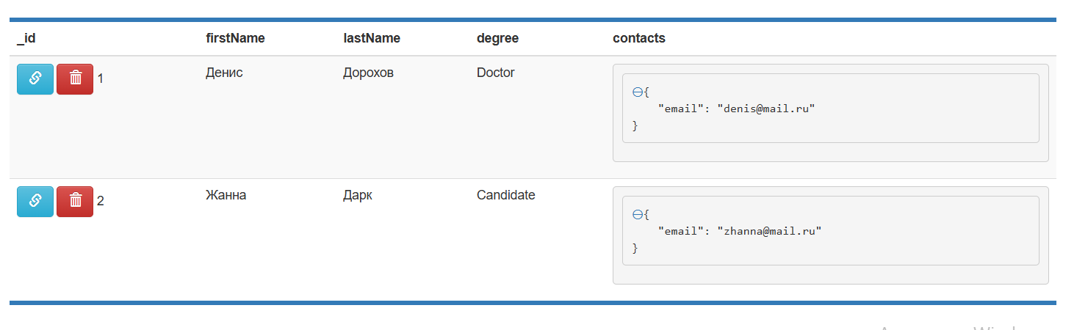
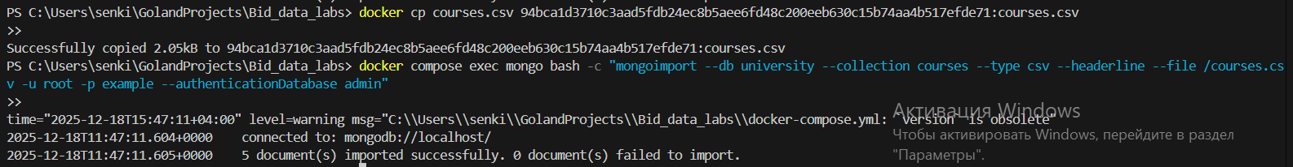
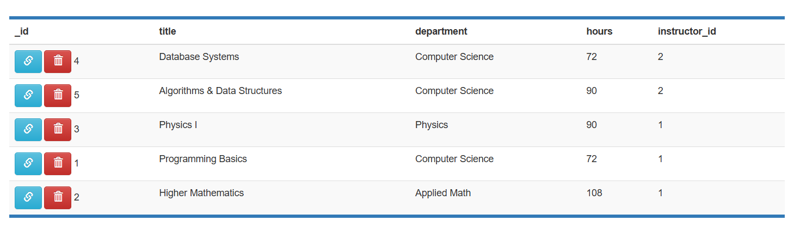
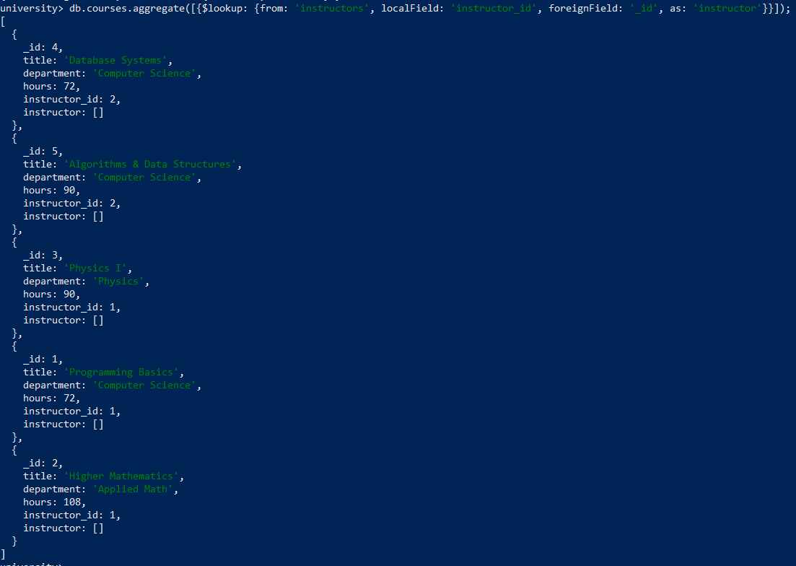Проверка, что сработала ссылка на другую таблицу
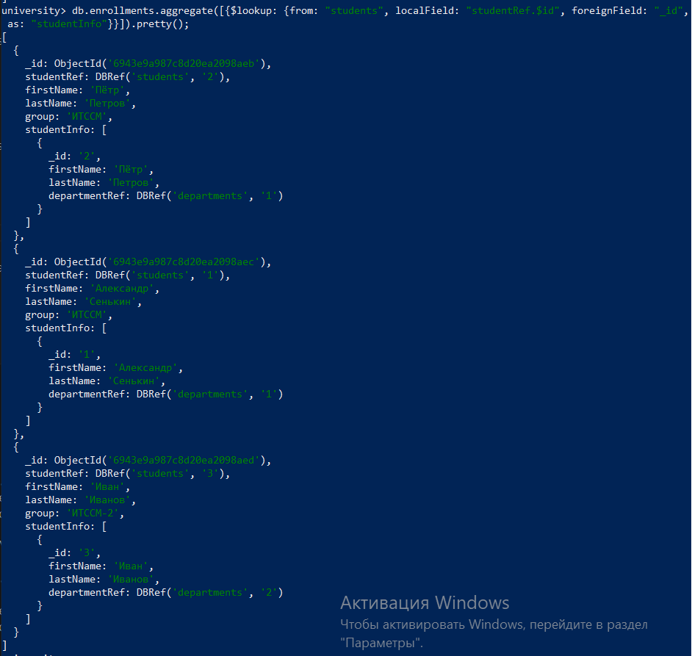
ReplaceOne
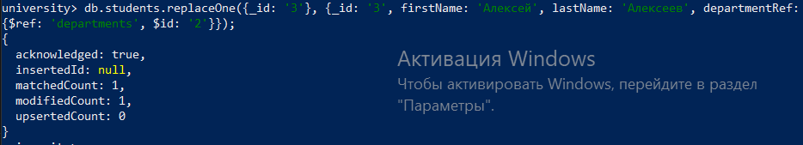
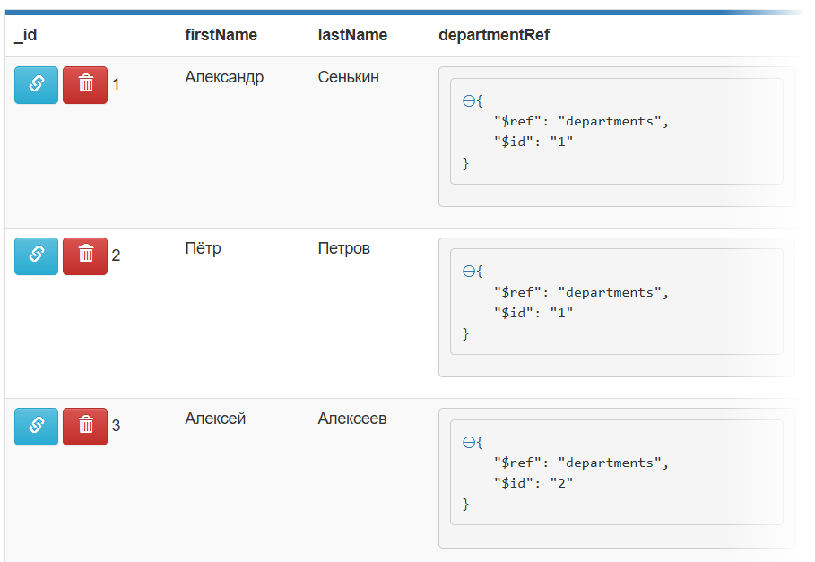
UpdateOne
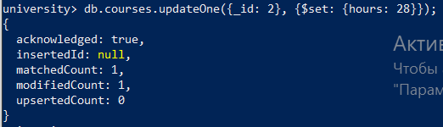

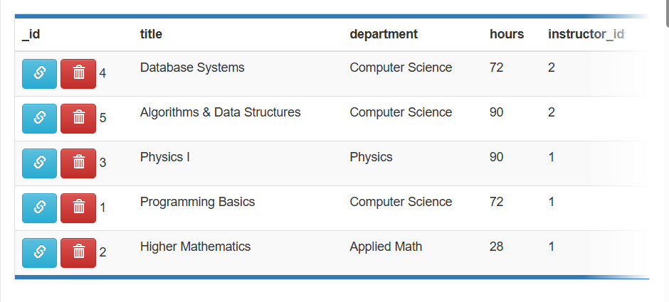
UpdateMany
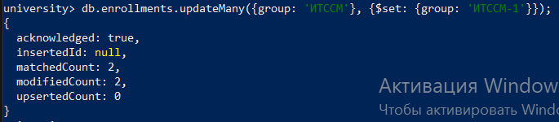
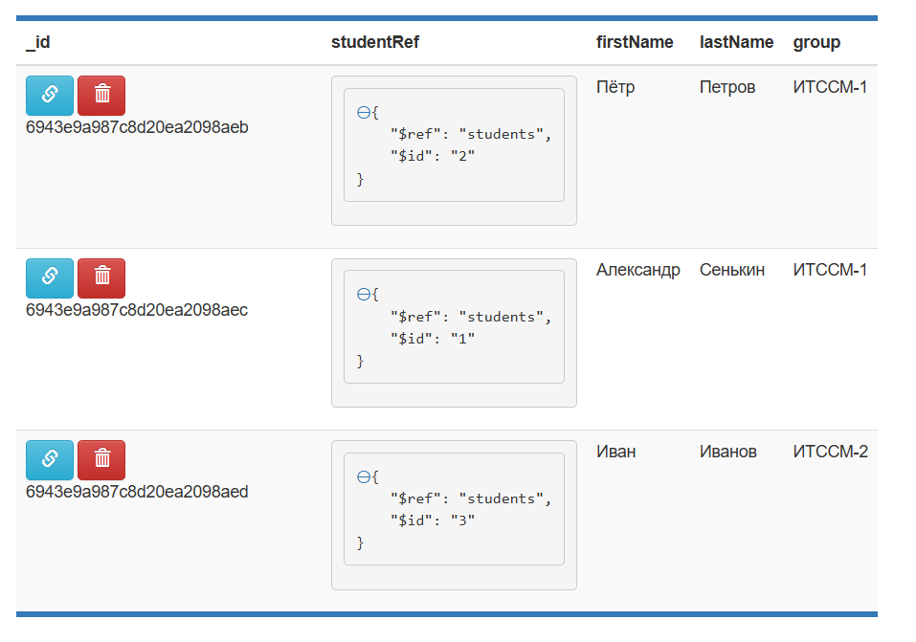
DeleteOne
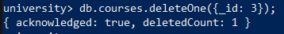
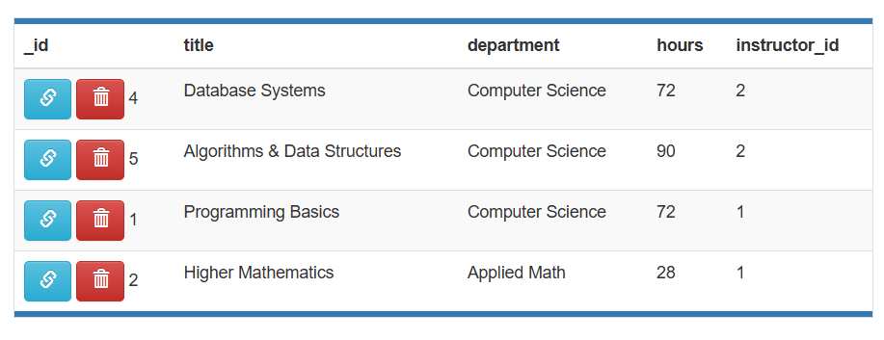
DeleteMany
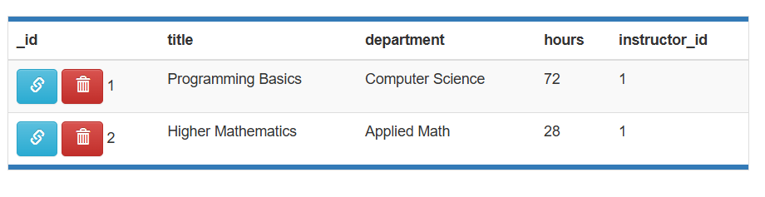
Добавляем значение типа array в instructors
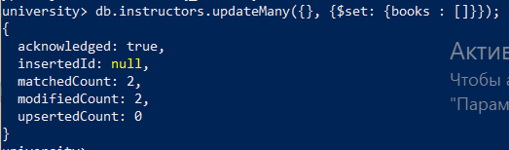
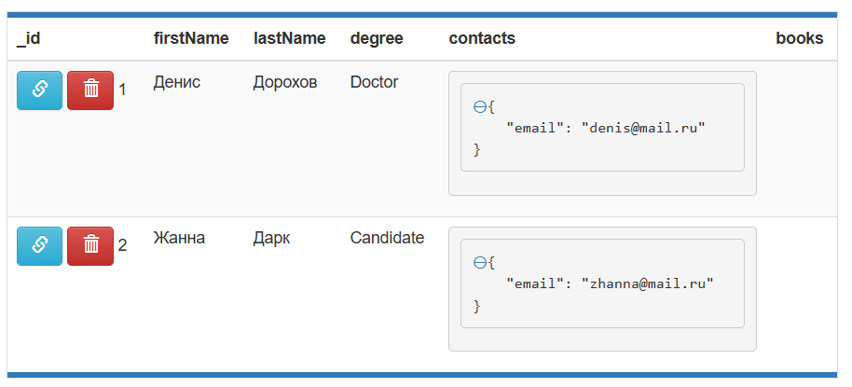
Push
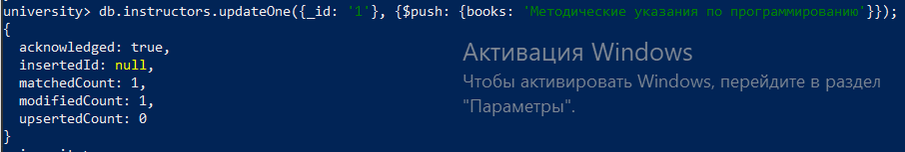
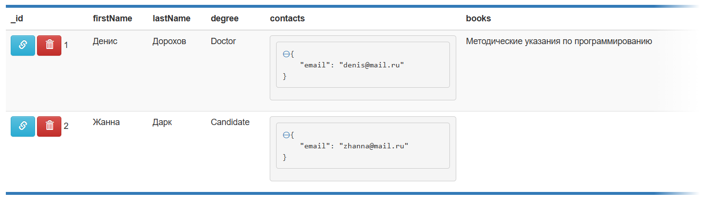
AddToSet
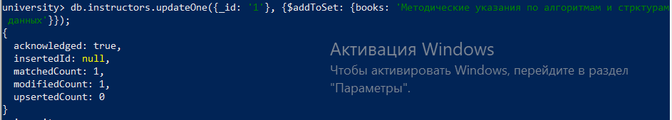
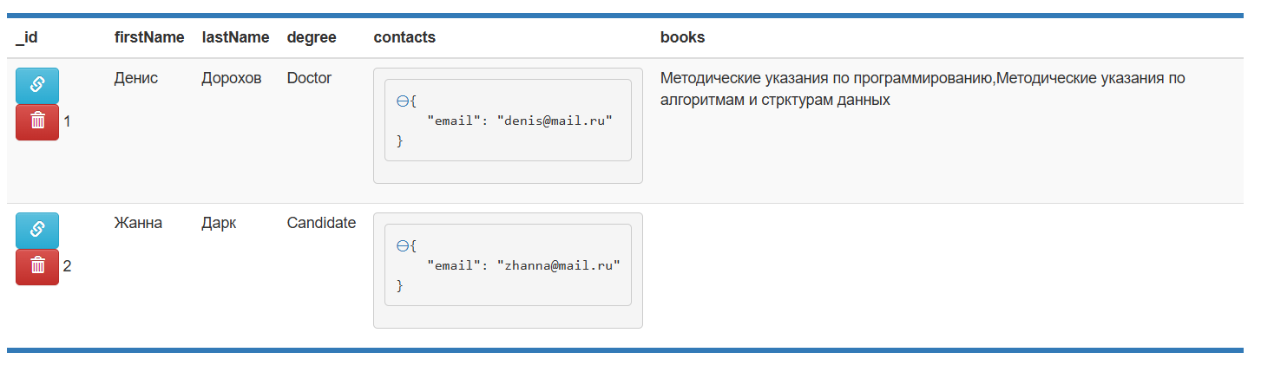
Pop
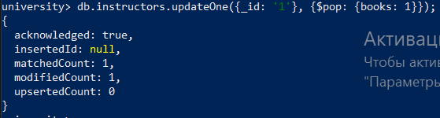
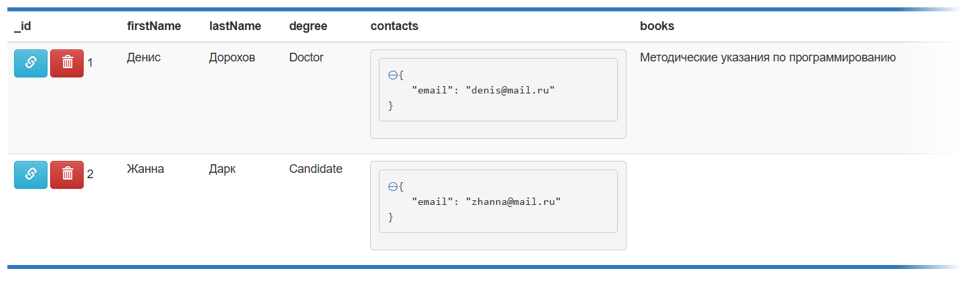
Drop
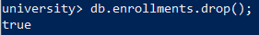
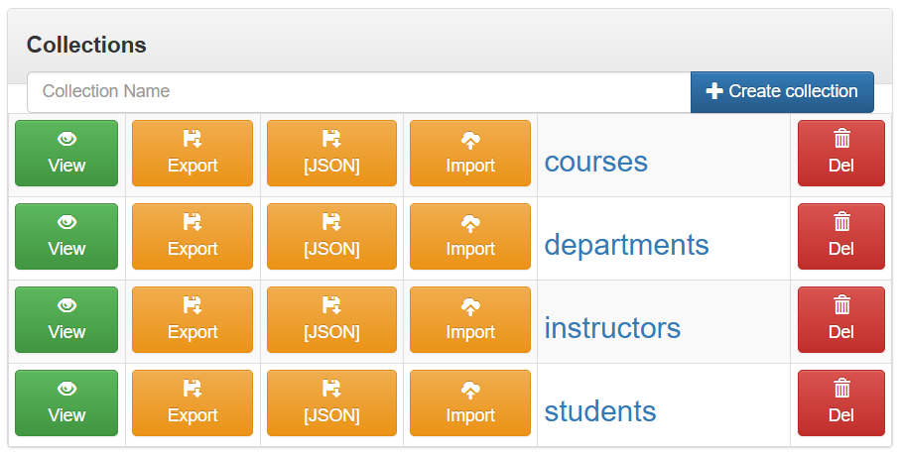
Фильтрация
По нескольким полям
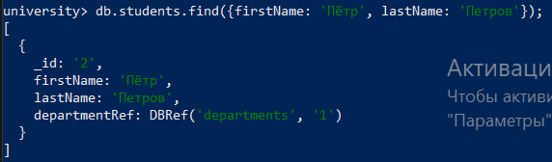
По отсутствующим свойствам
По элементам массива
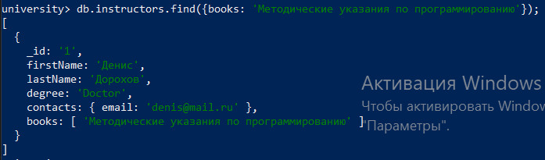
Проекция
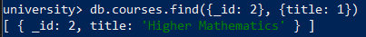
По вложенным объектам
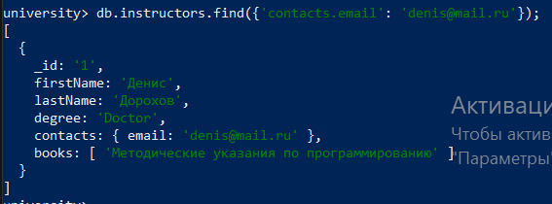
С ограничением выводимых строк и пропуском первых строк
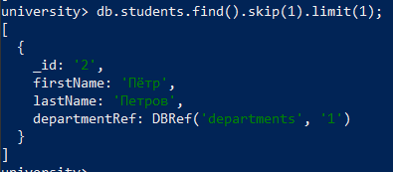
С сортировкой
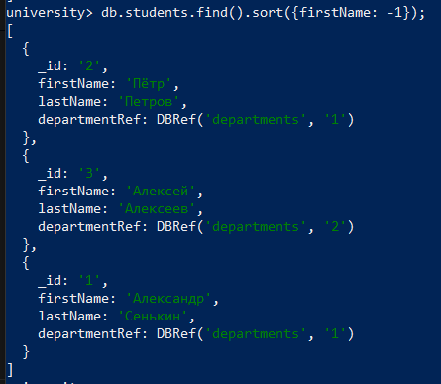
С условным оператором
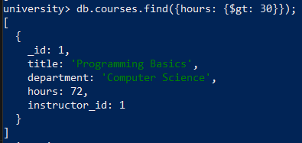
С логическим оператором
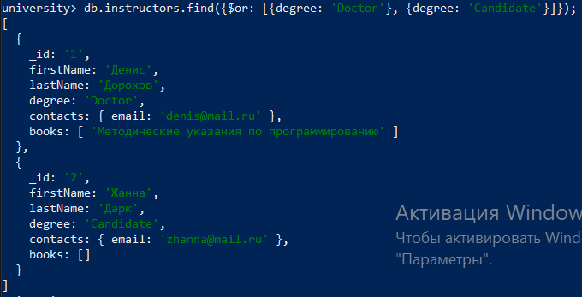
С условием для массива
Перед этим добавляем значение
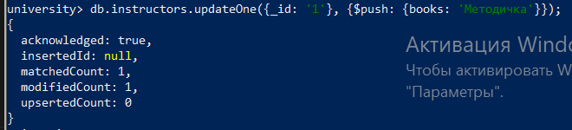
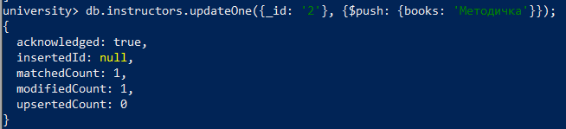
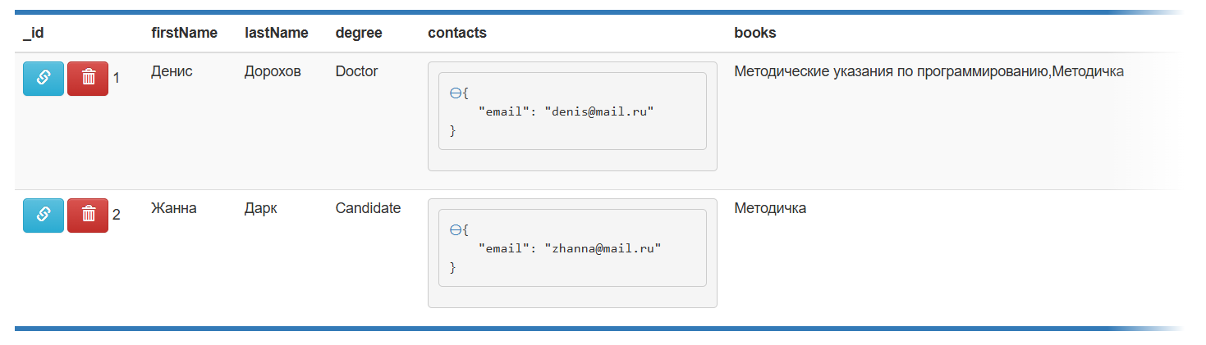
Теперь поиск
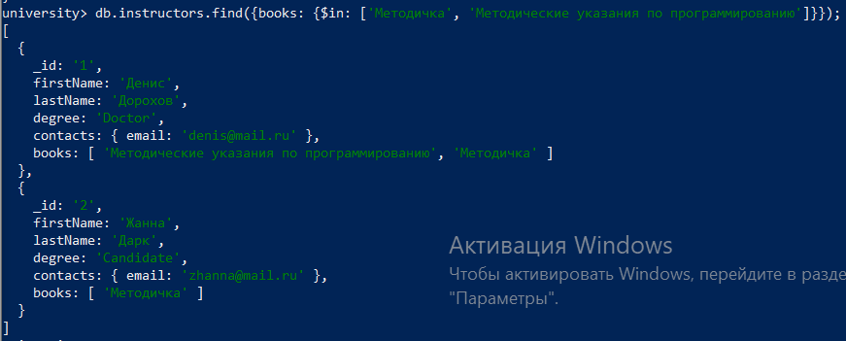
С условием на поле
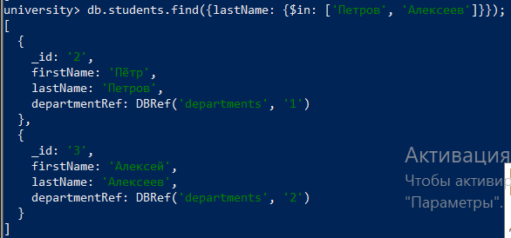
Индексы
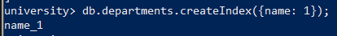
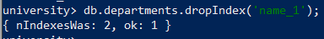
Агрегации
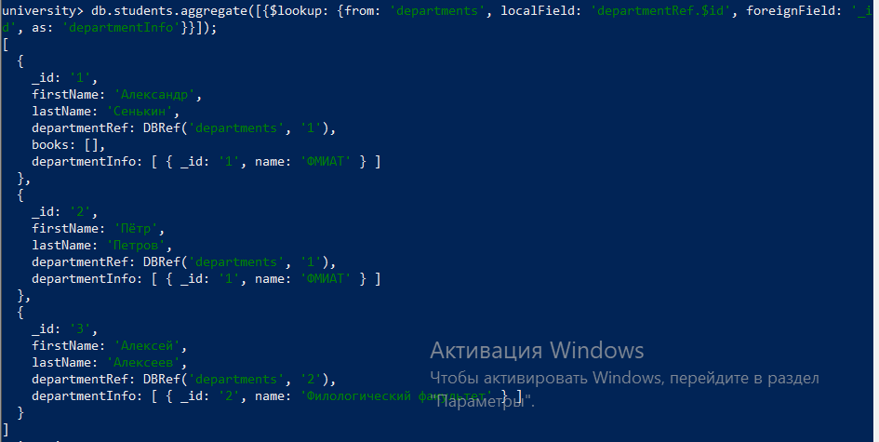
Резервные копии
